[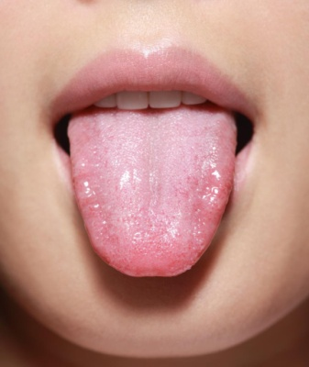](https://www.google.at/url?sa=i&url=https%3A%2F%2Fwww.bild.de%2Fbild-plus%2Fratgeber%2Fgesundheit%2Fgesundheit%2Fzungenfarbe-bedeutung-hinweise-auf-krankheiten-wie-scharlach-pilze-59124894.bild.html&psig=AOvVaw0Dg9ejkBgACpxNEYGPNzBB&ust=1588878405118000&source=images&cd=vfe&ved=0CAIQjRxqFwoTCOiRlrX3n-kCFQAAAAAdAAAAABAY)Die Zunge – Sitz des Geschmackssinns

Die Zunge hat verschiedene Aufgaben:

* _______________ der Nahrung

* Schutz vor ____________________ Lebensmitteln und ______________, schädlichen usw. Speisen und Getränken

* ____________________ (wichtig für die Lauterzeugung)

* ____________________

Der Geschmackssinn liegt auf der Zunge und am Gaumen. Auf der Oberseite der Zunge befinden sich kleine Warzen (= ___________________). In diesen liegen die eigentlichen Geschmacksorgane, die ca. 9000 ____________________.

Unsere Zunge kann fünf verschiedene __________________________ wahrnehmen. Die Stoffe müssen allerdings _______________ sein bzw. im Mund verflüssigt werden. Die Reize werden über ____________________ zum Gehirn geleitet.



* __________ (Zungenspitze)

z.B. Zuckerwatte, Schokolade, …

* __________ (vordere Zungenwand) *

z.B. Chips, Pommes, …

* __________ (hintere Zungenwand) *

z.B. Zitrone, Essig, …

* __________ (Zungenhintergrund)

z.B. Kohlsprossen, Grapefruitsaft, …

* __________ (Zungenmitte bzw. ganze Zunge)

z.B. Glutamat, sehr reife Tomaten,

Suppenwürze, …

Ordne die Geschmacksrichtungen den weißen Kreisen zu und male sie in der entsprechenden Farbe aus: süß – orange, salzig – blau, sauer – rot, bitter – grün, umami – violett). Schreibe die Wörter auch in der entsprechenden Farbe in die Lücken!

*\* Diese Geschmackszonen sind auf beiden Seiten der Zunge!*

Nach neuesten Erkenntnissen der Wissenschaft wird angenommen, dass es auf der Zunge sogenannte - *Rezeptoren* gibt. Das wäre dann eine *sechste Geschmacksrichtung.*

Weiters geht man inzwischen davon aus, dass *alle Geschmacksknospen alle Geschmäcker* *wahrnehmen* können – nur die Empfindlichkeit ist unterschiedlich!

Setze die Wörter im Lückentext ein!

Sprache - Fett – flüssig – Papillen – Geschmacksknospen – giftigen – Transport – schmecken – verdorbenen – Geschmacksrichtungen - Nervenfasern